PROGETTAZIONE DI BASI DI DATI CON MODELLI DI NUOVA GENERAZIONE, A.A. 2014/2015

SQUIZ
URL SHORTENER
prof. fabio fumarola

Gruppo n. 10:
Giancaspro Corrado, mat. 572099
Lorusso Giuseppe, mat. 590924
Mastropasqua Donato, mat. 573658

Indice

Storia e motivazione del contesto………………………………….1

Analisi delle funzionalità…………………………………………...2

Scenari procedurali……………………………………….....……...3

Analisi dei costi delle operazioni…………………………………...4

Scelta del Database NOSql………………………………….....…...5

Modello dei dati……………………………………………....……6

Statistiche……………………………………………….....……….7

Grafico…………………………………………………………….8

Test………………………………………………………………..9

Storia e motivazione del contesto
Forniamo subito due definizioni:
URL:
“La locuzione Uniform Resource Locator (in acronimo URL), nella terminologia delle telecomunicazioni e dell'informatica è una sequenza di caratteri che identifica univocamente l'indirizzo di una risorsa in Internet, tipicamente presente su un host server, come ad esempio un documento, un'immagine, un video, rendendola accessibile ad un client che ne faccia richiesta attraverso l'utilizzo di un web browser.” (fonte: Wikipedia.it)
E URL Shortening:
“URL shortening is a technique on the World Wide Web in which a uniform resource locator (URL) may be made substantially shorter in length and still direct to the required page.” (fonte: Wikipedia.en)
Quindi, l’URL shortening si occupa principalmente di “accorciare” gli URL presenti in rete senza modificarne l’indirizzamento.
La necessità di effettuare questa operazione nasce all’inizio degli anni 2000 con l’esplosione del sito di microblogging Twitter, il quale consente agli utenti di pubblicare messaggi (detti appunto “Twitt”) o di scambiarsi messaggi privati (DM, Direct Message) con la limitazione di poter scrivere al massimo 140 caratteri. Twitter nel momento stesso in cui impose tale limitazione si trovò costretto ad utilizzare un servizio di shortening per permettere agli utenti di non utilizzare tutto il messaggio, o quasi, per l’URL da condividere, aumentando quindi sproporzionatamente la popolarità di TinyURL. Questo fu infatti il primo che oltre ad offrire un servizio di shortening affidabile offriva altri servizi tra i quali la possibilità di personalizzare il nuovo URL.
Nel 2009 però fu Bit.ly a prendersi la leadership nel campo dello shortening, in quanto soppiantò TinyURL come servizio utilizzato da Twitter. Tale cambiamento fu determinato dal fatto che Bit.ly, oltre ai servizi offerti da TinyURL, metteva a disposizione caratteristiche ormai divenute essenziali, quali:
-Visualizzazione in anteprima di uno short URL;
-Creazione e possibilità di visualizzazione delle statistiche dettagliate sugli short URL;
-Generazione automatica di QR Code per i link creati, permettendone quindi la lettura da dispositivi mobili tramite la fotocamera.
Tali proprietà si resero necessarie in quanto lo shortening di URL ha delle controversie, una delle quali è, se non ci fosse la possibilità di visualizzarne l’anteprima, l’impossibilità di aprire il link dello short URL e venire a conoscenza di dove esso possa reindirizzare, mettendoci quindi probabilmente di fronte a risorse presenti in Internet che mai avremmo voluto vedere.

Analisi delle funzionalità

Registrazione al sistema

Autenticazione al sistema

Creazione di uno short URL

Personalizzazione di uno short URL

Visualizzazione delle statistiche di uno short URL
Aprire la pagina web dello short URL

Utente

Le funzionalità messe a disposizione di un utente che utilizza il sistema permettono ad egli di registrarsi ad esso, effettuare il login (solo per utenti registrati, d’ora in poi “ORU”), creare degli short URL, personalizzare lo short URL creato (ORU), visualizzare le statistiche di uno short URL creato (ORU), aprire uno short URL creato.

Scenari procedurali

Registrazione al sistema
Breve descrizione | L’utente vuole registrarsi al sistema per usufruire di ulteriori servizi.
Postcondizioni per successo | Il sistema genera un messaggio di avvenuta registrazione.
Postcondizioni per fallimento | Il sistema genera un messaggio di errore in cui si indica di inserire i dati richiesti (“username” e “password”) e che deve farlo utilizzando solo caratteri alfanumerici.
Evento innescante | Necessità di registrarsi al sistema.
Attore primario | Utente
Scenario di base | - L’utente inserisce i dati necessari per la registrazione negli appositi spazi;  - L’utente preme il pulsante “Sign up”;  - Il sistema, dopo aver effettuato i dovuti controlli, genera un messaggio di conferma della registrazione.
Scenario alternativo: Inserimento erroneo dei dati per la registrazione | 3. Il sistema, effettuando i controlli necessari alla registrazione, si accorge che i dati inseriti non sono corretti e comunica all’utente che sono ammessi solamente lettere o numeri.

Autenticazione al sistema
Breve descrizione | L’utente vuole accedere al proprio account
Postcondizioni per successo | Il sistema fa accedere l’utente alla propria pagina personale, dandoli quindi la possibilità di creare un nuovo short URL o di visionare le statistiche degli short URL precedentemente creati.
Postcondizioni per fallimento | Il sistema genera e mostra un messaggio di errore indicando che i dati (“Username” e “Password”) inseriti non sono permessi.
Evento innescante | Necessità di accedere al proprio account, quindi alle statistiche degli short URL creati.
Attore primario | Utente
Scenario di base | - L’utente inserisce i dati necessari per il login negli appositi spazi;  - L’utente preme il pulsante “Sign in”;  - Il sistema, dopo aver effettuato i dovuti controlli, fa accedere l’utente alla propria pagina personale.
Scenario alternativo: dati errati | 3. Il sistema effettuando i controlli necessari al login si accorge che i dati inseriti non sono sufficienti o corretti (non corrisponde alcun account ai dati inseriti), e comunica all’utente con un messaggio che i dati inseriti non sono corretti.

Creazione di uno short URL
Breve descrizione | L’utente vuole creare uno short URL inserendo nell’apposito spazio il long URL.
Postcondizioni per successo | Lo short URL viene generato, salvato dal sistema e poi stampato a video.
Evento innescante | Necessità di abbreviare un URL.
Attore primario | Utente
Scenario di base | - L’utente inserisce il long URL nell’apposito spazio;  - L’utente seleziona il pulsante “Let’s shorten it! »”;  - Il sistema risponde con una label del formato: “Your short url: http://squiz.it/xxNNxx”, con x = lettera e N = numero.

Personalizzazione di uno short URL
Breve descrizione | L’utente vuole personalizzare uno short URL, in modo tale da renderne ancor più agevole la memorizzazione.
Postcondizioni per successo | Lo short URL personalizzato viene salvato dal sistema e viene comunicato all’utente, tramite un messaggio, l’avvenuto salvataggio.
Evento innescante | Necessità di rendere maggiormente memorizzabile un URL.
Attore primario | Utente
Scenario di base | - L’utente inserisce il long URL nell’apposito spazio;  - L’utente seleziona il pulsante “Let’s shorten it! »”;  - Il sistema visualizza lo short URL e permette all’utente di inserire, in una textBox appena mostrata, una parola che vada a sostituire la stringa generata per sostituire il long URL;  L’utente inserisce in essa la parola chiave con cui intende formare lo short URL e preme il pulsante “Done »”;  Il sistema salva il nuovo short URL e avvisa l’utente, con la stampa di un messaggio, l’avvenuto salvataggio.

Visualizzazione delle statistiche di uno short URL
Breve descrizione | L’utente intende visualizzare le statistiche inerenti ad uno short URL precedentemente creato.
Postcondizioni per successo | Vengono visualizzate le statistiche richieste dall’utente.
Postcondizioni per fallimento | L’utente non è registrato e quindi non può usufruire della funzionalità delle statistiche.
Evento innescante | L’utente ha necessità di controllare il numero di click ricevuti da un preciso short URL.
Attore primario | Utente
Scenario di base | - L’utente inserisce i dati relativi al login negli appositi spazi e preme su “Sign in”;  - Il sistema dopo aver effettuato i controlli del caso fa accedere l’utente alla pagina personale;  - L’utente scorre la pagina e dopo aver individuato lo short URL di interesse preme sul pulsante “Details”;  - Il sistema modifica la schermata, facendo visualizzare le statistiche e i dettagli relativi allo short URL di interesse all’utente.
Scenario alternativo: url lungo inserito errato | 2. Il sistema effettuando i controlli del caso si accorge che l’utente non è registrato ad esso.

Aprire la pagina web di uno short URL
Breve descrizione | L’utente intende visualizzare nel web un URL precedentemente “accorciato”.
Postcondizioni per successo | L’URL è presente tra quelli precedentemente “accorciati” e al click dell’utente su di esso il sistema mostra a che pagina web fa riferimento.
Postcondizioni per fallimento | L’utente non è registrato oppure la risorsa web non è più disponibile.
Evento innescante | L’utente non ricorda più a che risorsa web il long URL (e di conseguenza anche lo short URL) fa riferimento, quindi necessita di aprire il collegamento.
Attore primario | Utente
Scenario di base | - L’utente inserisce i dati relativi al login negli appositi spazi e preme su “Sign in”;  - Il sistema dopo aver effettuato i controlli del caso fa accedere l’utente alla pagina personale;  - L’utente scorre la pagina e dopo aver individuato l’URL di interesse ci clicca sopra;  - Il sistema mostra la risorsa web, aprendola grazie al browser.
Scenario alternativo: url lungo inserito errato | 2. Il sistema effettuando i controlli del caso si accorge che l’utente non è registrato ad esso.  4. La risorsa non è più disponibile nel web e il browser segnala questa anomalia mostrando il classico errore“404”.
Analisi dei costi delle operazioni
- Le operazioni da effettuare per la registrazione al sistema sono:
  - Inserire i dati negli appositi spazi;
  - Cliccare il pulsante “Sign up”;
  - In quel momento avviene il salvataggio dei dati dell’utente nel database e il re-indirizzamento alla pagina personale del nuovo utente.

2 operazioni: 2 scritture.

- Le operazioni da effettuare per il login al sistema sono:
  - Inserire i dati negli appositi spazi;
  - Cliccare il pulsante “Sign in”;
  - Il sistema cerca i dati dell’utente nel database e lo reindirizza alla sua pagina personale.

2 operazioni: 1 scrittura e 1 lettura.

- Le operazioni da effettuare per generare uno short URL sono:
  - Inserire il Long Url nell’apposito campo: InputText;
  - Cliccare il pulsante “Let’s shorten it!”;
  - Allo stesso tempo avviene il salvataggio dell’url nel database e sotto il pulsante comparirà lo short URL creato.
2 operazioni: 2 scritture.

- Le operazioni da effettuare per generare un Short URL personalizzato sono:
  - Inserire il long URL nell’apposito spazio: InputText;
  - Inserire uno short URL personalizzato nel secondo spazio dedicato agli input, sotto la scritta “Customize”;
  - Cliccare il pulsante posto sotto: “Done”;
  - Dopo di che apparirà un messaggio in cui ci sarà scritto che lo short URL personalizzato da noi immesso è stato accettato e verrà salvato automaticamente nel Database.
3 operazioni: 3 scritture.

- Le operazioni da effettuare per visualizzare le statistiche sono:
  - Effettuare il login inserendo i dati e premendo il pulsante “Sign in”;
  - Cercare l’URL al quale si è interessati e cliccare il pulsate “Details” per visualizzare le statistiche che compariranno in basso.
2 operazioni : 1 scrittura e 1 lettura.

- Le operazioni da effettuare per aprire la pagina web dello short URL sono:
  - Effettuare il login inserendo i dati e premendo il pulsante “Sign in”;
  - Cercare l’URL al quale si è interessati e cliccare sul link (short o long è indifferente) prescelto;
2 operazioni: 1 scrittura e 1 lettura.

Scelta del Database NOSql

Il database scelto per quest’applicazione è Redis.
Redis è un database non relazionale di tipo Key-Value scritto in C da Salvatore Sanfilippo nel 2009.

Il modello Key-Value è quello più semplice, infatti in pratica è un array associativo distribuito e persistente. La chiave è unica ed identifica un valore. Questo modello inoltre è quello che più velocemente restituisce il valore di una chiave, ma non è abbastanza flessibile per gestire query più complesse

In Redis il valore può essere anche, oltre che un valore semplice, una struttura dati a scelta tra HashMap, HashMap ordinati, record e liste.

Redis è in-memory, ovvero mantiene l’intero set di dati in memoria al fine di ridurre i tempi di risposta.
La motivazione fondamentale che ci ha spinto a questa scelta è stata che la natura in-memory di Redis permette di avere performance molto positive in fase di scrittura. Inoltre la velocità di scrittura è praticamente uguale a quella di lettura, garantendo un’uniformità nel throughput, anche rispetto agli altri database.

Modello dei dati

In questa sezione andiamo ad esplicitare il modello dei dati da noi scelto per andare a memorizzare nel database le entità.
Di seguito vengono riportate le strutture dati utilizzate andando a specificare per ciascuna di esse la chiave che le identifica ed una breve descrizione:

- Chiave: users;
- Struttra dati: HashMap<String,String>;
- Descrizione: Tale struttura dati memorizza nel database tutti gli utenti che si registrano al sistema. La chiave dell’HashMap rappresenta l’username (univoco) con il quale un utente si registra al sistema, mentre il corrispondente valore rappresenta la sua password.
- Esempio → chiave: users:
Chiave | Valore
“donato91” | “0000”
“peppo91” | “9587”
“corrado91” | “a85x”

- Chiave: shortsURL
- Struttura dati: List<String>
- Descrizione: Tale struttura dati memorizza nel database tutti gli shorts URL che vengono creati dal sistema
- Esempio → chiave: shortsURL:
Valore
“squiz1”
“squiz2”
“squiz3”
“squiz4”
“squiz5”
“squiz6”

- Chiave: “nome Short URL”
- Struttura dati: Record
  - Campi:
    - username (String)
    - creationData (String);
    - long URL (String);
    - autogenarated (String)
- Descrizione: tale struttura dati memorizza nel database le informazioni (raccolte appunto nei campi del record) riguardanti uno specifico shorts URL. Questo vuol dire quindi che verrà memorizzato un record per ciascun short URL creato dal sistema e la chiave che identifica ciascun record è proprio il “nome” dello specifico short URL di cui si memorizzano le informazioni.
Il campo “username” memorizza appunto l’username dell’utente a cui appartiene l’URL. In caso il cui lo short URL venga richiesto da un utente che in quel momento non è loggato al sistema, il campo assumerà il valore “UNDEFINED_USER”.
Il campo “creationData” memorizza la data di creazione dello short URL
Il campo “longURL” memorizza appunto il long URL a cui si riferisce lo short.
Infine il campo “autogenarated”, memorizza se lo shorts è stato auto generato dal sistema (quindi il campo viene impostato a true), oppure se è stato inserito manualmente dall’utente (quindi il campo viene impostato a false).
- Esempio → chiave: squiz1

username | creationData | longURL | autogenarated
“donato91” | “15/02/2015” | “www.google.it” | false

- Chiave: shorts-“username utente”
- Struttura dati: List<String>
- Descrizione: tale struttura dati memorizza nel database la lista di short URL generati da uno specifico utente. Questo vuol dire quindi che verrà memorizzata una lista per ciascun utente (non appena esso crea il suo primo short URL). Le chiavi che identificano ciascuna lista, hanno una prima parte in comune (“shorts-”) mentre la seconda parte è specifica per ciascuna lista ed è appunto l’username dell’utente al quale fa riferimento la lista.
- Esempio → chiave: shorts-donato91
Valore
“squiz1”
“squiz2”
“squiz3”

- Chiave: listDataClicks-“short URL”
- Struttura dati: List<String>
- Descrizione: tale struttura dati memorizza nel database la lista delle date in cui avvengono i clicks per uno specifico short URL. Questo vuol dire quindi che verrà memorizzata una lista per ciascun short URL generato dal sistema (non appena esso riceve il primo click). Le chiavi che identificano ciascuna lista, hanno una prima parte in comune (“listDataClicks-”) mentre la seconda parte è specifica per ciascuna lista ed è appunto lo short URL a cui fa riferimento la lista.
- Esempio → chiave: listDataClicks-squiz1

Valore
“15/02/2015”
“25/03/2015”
“01/04/2015”

- Chiave: mapContinent-“short URL”
- Struttura dati: HashMap<String,String>
- Descrizione: tale struttura dati memorizza nel database un hashmap. L’hashmap ha la funzione di salvare per uno specifico shortURL il numero di click che esso riceve suddivisi per continenti da cui i clicks provengono. Questo vuol dire quindi che verrà memorizzato una hashmap per ciascun short URL generato dal sistema (non appena esso riceve il primo click, inoltre, una chiave dell’hashMap che fa riferimento ad uno specifico continente viene inserita in esso solo quando lo short riceve il primo click da tale continente). Le chiavi che identificano ciascun hashMap, hanno una prima parte in comune (“mapContinent-”) mentre la seconda parte è specifica per ciascun hashmap ed è appunto lo short URL a cui fa riferimento l’hash.
Come già accennato, le chiavi nell’hashMap rappresentano uno specifico continente, mentre i valori ad esse associati rappresentano il numero di click provenienti da quel continente.
- Esempio → chiave: mapContinent-squiz1
Chiave | Valore
“EUROPA” | “11”
“AMERICA” | “7”
“ASIA” | “4”

- Chiave: mapCountry-“nome continente”-“short URL”
- Struttura dati: HashMap<String,String>
- Descrizione: tale struttura dati memorizza nel database un hashmap. L’hashmap ha la funzione di salvare per uno specifico shortURL il numero di clicks che esso riceve suddivisi per nazioni di uno specifico continente da cui i clicks provengono. Questo vuol dire quindi che verrà memorizzato nel database una hashmap per ciascun short URL e per generato dal sistema per ciascun continente (non appena lo short riceve il primo click da quello specifico continente, inoltre, una chiave dell’hashMap che fa riferimento ad una specifica nazione viene inserita in esso solo quando lo short riceve il primo click da tale nazione). Le chiavi che identificano ciascun hashMap, hanno una prima parte in comune (“mapCountry-”) mentre la seconda parte è specifica per ciascun hashmap ed è appunto lo short URL a cui fa riferimento l’hash.
Come già accennato, le chiavi nell’hashMap rappresentano una specifica nazione, mentre i valori ad esse associati rappresentano il numero di click provenienti da quella nazione.
- Esempio → chiave: mapCountru-EUROPA-squiz1
Chiave | Valore
“ITALIA” | “6”
“FRANCIA” | “4”
“SPAGNA” | “1”

Statistiche
In base alla filosofia che la fase di analisi delle statistiche inerenti ad uno short URL è fondamentale in uno shortener che si rispetti, abbiamo affrontato approfonditamente questa problematica inserendo, per ogni utente:
      - Il numero totale di short URL creati;
      - Il numero totale di click ricevuti (in riferimento a tutti gli short URL creati);
      - Tutto questo è riassunto in un grafico (vedi par. 8 – “Grafico”);
      - In una tabella c’è la cronologia degli short URL creati, ove per ogni link è indicata la data di creazione, short URL, long URL e numero di click ricevuti.
      - Per ogni short URL è possibile inoltre visionare il numero di click ricevuti per continente, e per ogni continente il numero di click ricevuti per nazione.
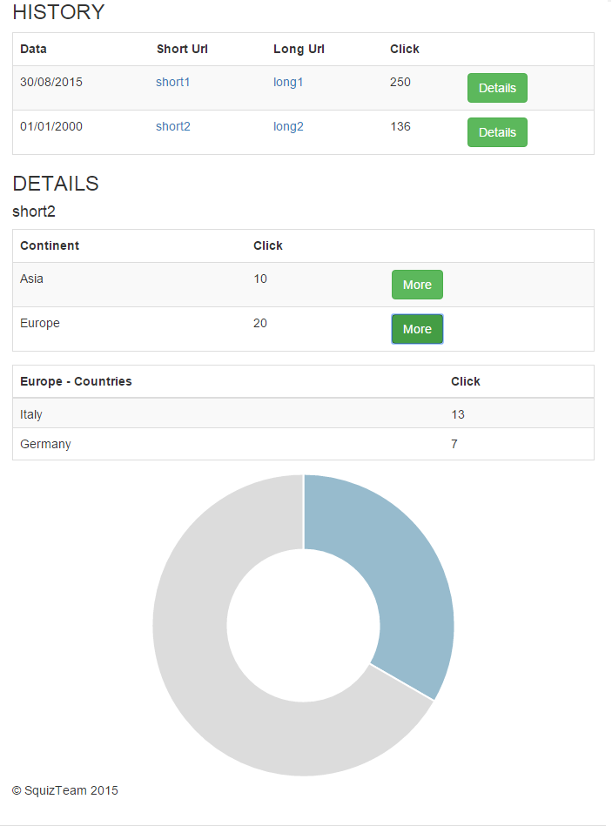
Grafico
Di seguito mostriamo il grafico in cui vengono riassunti il numero di click ricevuti nel tempo, il numero complessivo di short URL creati e il numero totale di click ricevuti, tutto per utente.

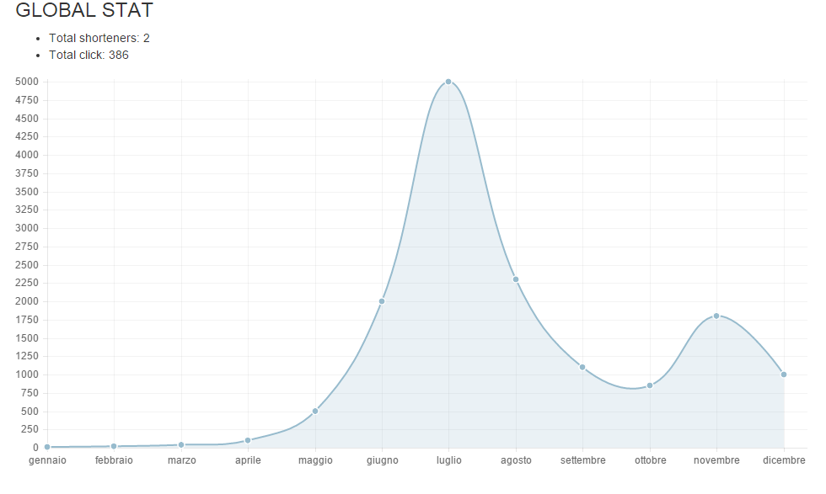

Test

Le classi testate sono state due: RedisDAO e FormatStringChecker.

- RedisDAO:
La classe RedisDAO è stata testata mediante la classe di test RedisDAOTest.
Per testare i vari metodi che appartengono alla classe RedisDAO, è stato avvalorato il database con dei valori ben precisi e si è verificato che i metodi funzionassero correttamente restituendo ogni volta ciò che ci si aspettava.
A tal fine la classe di test è stata fornita di specifiche strutture dati per ciascun metodo da testare dove ognuna di essa era avvalorata in base a ciò che il singolo metodo ci si attendava che dovesse restituire.

Il popolamento del database ha portato ad ottenere le seguenti strutture dati memorizzate in esso:

- Struttura dati: HashMap
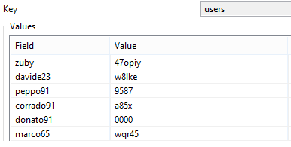

- Struttura dati: List
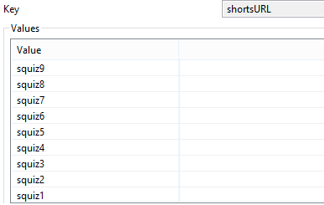

- Struttura dati: Record
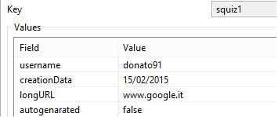

- Struttura dati: Record
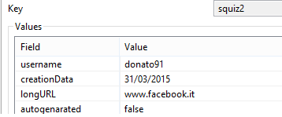

- Struttura dati: Record
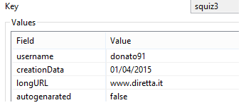

- Struttura dati: Record
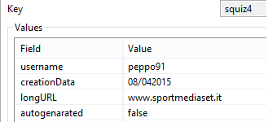

- Struttura dati: Record
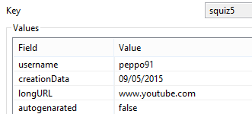
- Struttura dati: Record
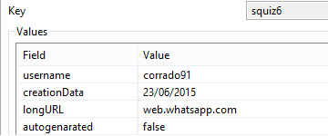

- Struttura dati: Record
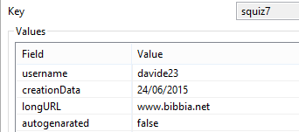

- Struttura dati: Record
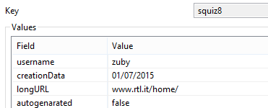

- Struttura dati: Record
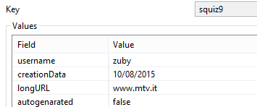

- Struttura dati: List
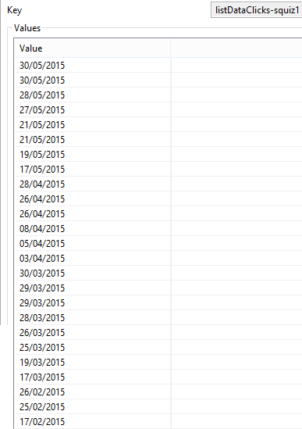

- Struttura dati: List
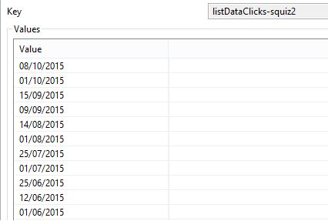

- Struttura dati: List
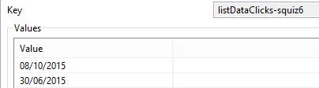
- Struttura dati: List
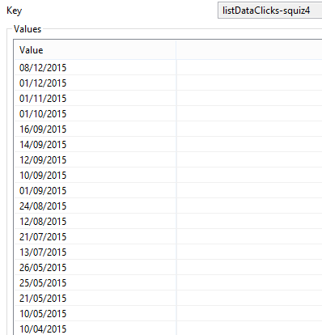

- Struttura dati: List
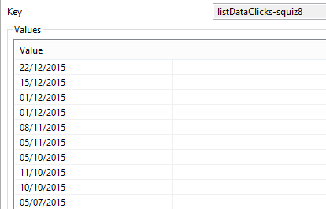

- Struttura dati: List
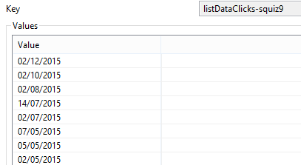

- Struttura dati: List
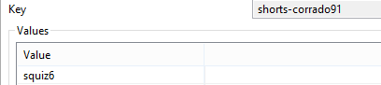

- Struttura dati: List
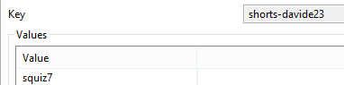

- Struttura dati: List
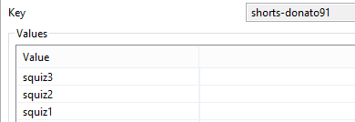

- Struttura dati: List
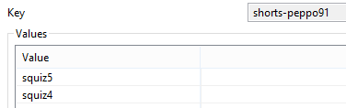

- Struttura dati: List
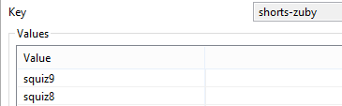

- Struttura dati: HashMap
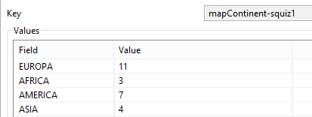
- Struttura dati: HashMap
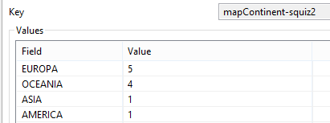

- Struttura dati: HashMap
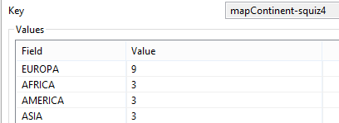

- Struttura dati: HashMap
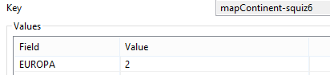

- Struttura dati: HashMap
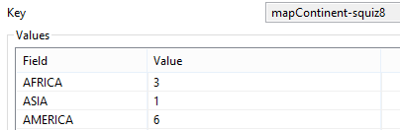

- Struttura dati: HashMap
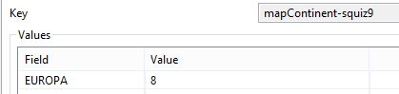

- Struttura dati: HashMap
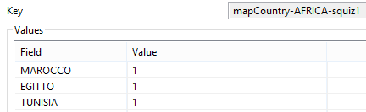

- Struttura dati: HashMap
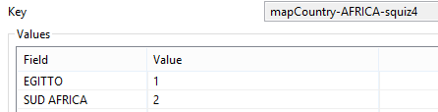

- Struttura dati: HashMap
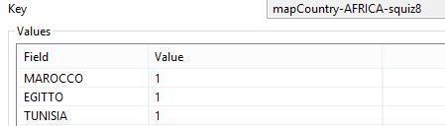

- Struttura dati: HashMap
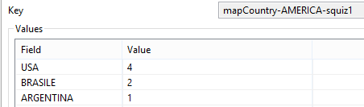

- Struttura dati: HashMap
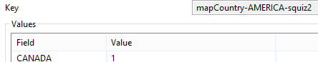

- Struttura dati: HashMap
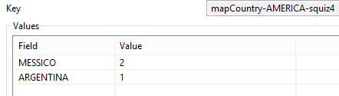
- Struttura dati: HashMap
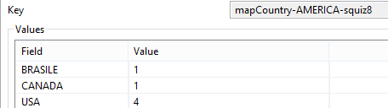

- Struttura dati: HashMap
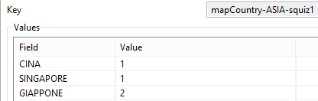

- Struttura dati: HashMap
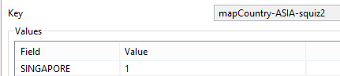

- Struttura dati: HashMap
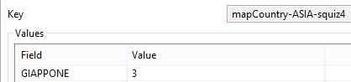

- Struttura dati: HashMap
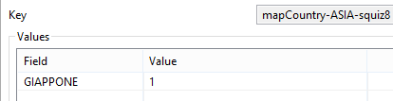

- Struttura dati: HashMap
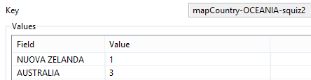
- Struttura dati: HashMap
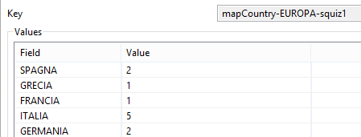

- Struttura dati: HashMap
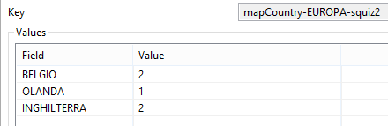

- Struttura dati: HashMap
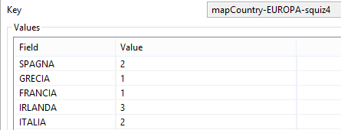

- Struttura dati: Europa
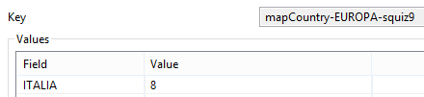

Nel dettaglio ora vengono esplicitati tutti i metodi testati:

- login (String username, String password): boolean
Tale metodo prende in input una coppia di stringhe: username e password. Esso restituisce “TRUE” se nel database è presente un utente con l’username specificato e la password ad esso associata è la stessa rispetto a quella passata come input al metodo. Altrimenti restituisce “FALSE”.
Per testare il suo corretto funzionamento, è stato avvalorato il database con una lista di username associando ad essi delle password specifiche.
Il metodo di test (testLogin) esegue il metodo login più volte passandogli prima come input una serie di coppie username – password realmente esistenti nel database quindi verificando che esso restituisca per tali esecuzioni “TRUE”, e successivamente esegue il metodo passando come input coppie di username – password errate (dove per errate si intende username non memorizzati nel database o password non corrispondenti all’username) verificando che esso restituisca questa volta “FALSE”.
Il metodo testLogin non ha riscontrato la presenza di BUG.

- checkUsernameAvailability(String username): boolean
Tale metodo prende in input un username e restituisce “TRUE” se l’username non è presente nel database e “FALSE” altrimenti.
Il metodo di test (testCheckUsernameAvailability) esegue il metodo checkUsernameAvailability più volte passandogli prima come input una lista di username realmente presenti nel database controllando che esso restituisca “FALSE”, e successivamente esegue il metodo passandogli come input una lista di username non presenti nel database controllando che esso restituisca in questo caso “TRUE”.
Il metodo testCheckUsernameAvailability non ha riscontrato la presenza di BUG.

- availableUrl (String url): boolean
Tale metodo prende in input uno shortURL e restituisce “TRUE” se esso non è presente nel database e “FALSE” altrimenti.
Per testare il suo corretto funzionamento, è stato avvalorato il database con una lista di shortURL.
Il metodo di test (testAvailableUrl) esegue il metodo availableURL più volte passandogli prima come input una lista di shortURL realmente presenti nel database controllando che esso restituisca “FALSE”, e successivamente esegue il metodo passandogli come input una lista di shortURL non presenti nel database controllando che esso restituisca in questo caso “TRUE”.
Il metodo testavalableURL non ha riscontrato la presenza di BUG.

- findLongUrl(String shortUrl): String
Tale metodo prende in input uno shortURL e restituisce il suo corrispondente long URL. Nel caso lo shortURL passato come input non è presente nel database allora restituisce “”.
Il metodo di test (testFindLongURL) esegue il metodo findLongUrl più volte passandogli prima come input una lista di shortURL realmente presenti nel database controllando che esso restituisca sempre il longURL atteso associato, e successivamente esegue il metodo passandogli come input una lista di shortURL non presenti nel database controllando che esso restituisca in questo caso “”.
Il metodo testavalableURL non ha riscontrato la presenza di BUG.

- getContinentClick(String shortUrl): HashMap<String, Integer>
Tale metodo prende in input uno shortURL e restituisce un HashMap<String,Integer>. Le chiavi dell’hashMap sono i continenti e i corrispondenti valori sono il numero di click ricevuti dallo shortURL provenienti dallo specifico continente.
Per testare il suo corretto funzionamento, è stato avvalorato il database con una serie di click ricevuti dai diversi shortURL precedentemente memorizzati.
Il metodo di test (testGetContinentClick) esegue il metodo getContinentClick più volte passandogli come input tutti gli shortURL memorizzati nel database e facendosi restituire volta per volta l’hashMap corrispondente. Per ogni HashMap restituito, che corrisponde ad uno specifico shortURL si è verificato che esso contenesse le stesse chiavi associate agli stessi valori attesi.
Il metodo testGetContinenteClick non ha riscontrato la presenza di BUG

- getContinentClick(String shortUrl): HashMap<String, Integer>
Tale metodo prende in input uno shortURL e restituisce un HashMap<String,Integer>. Le chiavi dell’hashMap sono i continenti e i corrispondenti valori sono il numero di click ricevuti dallo shortURL provenienti dallo specifico continente.
Per testare il suo corretto funzionamento, è stato avvalorato il database con una serie di click ricevuti dai diversi shortURL precedentemente memorizzati.
Il metodo di test (testGetContinentClick) esegue il metodo getContinentClick più volte passandogli come input tutti gli shortURL memorizzati nel database e facendosi restituire volta per volta l’hashMap corrispondente. Per ogni HashMap restituito, che corrisponde ad uno specifico shortURL si è verificato che esso contenesse le stesse chiavi associate agli stessi valori attesi.
Successivamente il metodo getContinentClick è stato eseguito più volte passando come input shortURL non salvati nel database e verificando che esso questa volta restituiva hashmap vuoti.
Il metodo testGetContinenteClick non ha riscontrato la presenza di BUG

- getCountryClick(String shortURL, String continent): HashMap<String,Integer>
Tale metodo prende in input uno shortURL e un continente e restituisce un HashMap<String,Integer>. Le chiavi dell’hashMap sono le nazioni di uno specifico continente e i corrispondenti valori sono il numero di click ricevuti dallo shortURL provenienti dalla specifica nazione.
Il metodo di test (testGetCountryClick) esegue il metodo getCountryClick più volte passandogli come input tutti gli shortURL memorizzati nel database associati a tutti e 5 i continenti facendosi restituire volta per volta l’hashMap corrispondente. Per ogni HashMap restituito, che corrisponde ad uno specifico shortURL e ad uno specifico continente, si è verificato che esso contenesse le stesse chiavi associate agli stessi valori attesi.
Il metodo testGetCountryClick non ha riscontrato la presenza di BUG.

- getLastStat(String username,String dataC): LinkedList<Pair>
Tale metodo prende in input un username e una data di riferimento (in formato stringa) e restituisce una linkedList<Pair>. Nella linkedList (mediante gli oggetti Pair) sono memorizzati i 12 mesi precedenti alla data di riferimento più il mese della stessa data e a ciascun mese è associato il numero di click che l’utente ha ricevuto in totale in quel mese (fa riferimento a tutti gli shortURL che esso a creato e a tutti i click che tali shorts hanno ricevuto).
Il metodo di test (testGetLastStat) esegue il metodo getLastStat più volte passandogli come input tutti gli username memorizzati nel database e la stessa data di riferimento facendosi restituire volta per volta la linkedList<Pair> corrispondente. Per ogni LinkedList restituita, si è verificato che essa contenesse tutti i risultati attesi da quella specifica esecuzione del metodo per quei dati di input.
Il metodo testGetLastStat non ha riscontrato la presenza di BUG.

- loadUserStat(String username): HashMap<String,Object>
Tale metodo prende in input un username e e restituisce un hashMap<String,Object>. Nell’hashMap sono memorizzate le statistiche dell’utente. Nello specifico il numero totale di shortner che esso ha creato, il numero totale di click che esso ha ricevuto e tutte le informazioni riguardanti gli shorts che esso ha creato (data di creazione, long url corrispondente).
Il metodo di test (testLoadUserStat) esegue il metodo loadUserStat più volte passandogli come input tutti gli username memorizzati nel database facendosi restituire volta per volta l’hashMap corrispondente. Per ogni HashMap restituito, si è verificato che esso contenesse tutte le chiavi con i rispettivi valori attesi da quella specifica esecuzione del metodo per quello specifico utente
Il metodo testLoadUserStat non ha riscontrato la presenza di BUG.

- LastShortURL(): String
Tale metodo restituisce l’ultimo shortURL autogenerato dall’applicazione.
Il metodo di test (testLastShortURL) esegue il metodo loadUserStat più volte in situazioni diverse e si è verificato che per ciascuna situazione, il metodo, restituiva ciò che era atteso.
Il metodo testLastShortURL non ha riscontrato la presenza di BUG.

Implicitamente sono stati testati anche i metodi:
- addClick
- saveNewUser
- saveURL

in quanto sono stati utilizzati per avvalorare il database con i dati sopracitati.
Prima di eseguire un qualsiasi metodo di test, viene eseguito il metodo setUp() che si occupa di popolare il database, mentre al termine dell’esecuzione del metodo di test, viene eseguito il metodo tearDown() che si occupa ogni volta di andare a “pulire” il database per far si che i risultati attesi dall’esecuzione dei metodi restino immutati.

- FormatStringChecker
La classe FormatStringChecker è stata testata mediante la classe di test: FormatStringCheckerTest. Nello specifico sono stati testati entrambi i suoi due metodi: check (mediante il metodo di test testCheck) e RemoveStartEndIfEmpty (mediante il metodo di test testRemoveStartEndIfEmpty).
Per entrambi i metodi sono stati avvalorati dei vettori con dei dati di input e dei vettori con i rispettivi dati di output attesi e si è verificato se i dati di output ottenuti con l’esecuzione dei metodi rispecchiassero gli output attesi.
Non sono stati rilevati BUG.

- Test in Grande
Abbiamo effettuato anche dei test in GRANDE eseguendo dei casi d’uso per verificare che l’applicazione nel suo complesso funzionasse correttamente.
Tali test hanno infatti riscontrato dei BUG nel comportamento del sistema per quanto riguarda il recupero dell’ultimo shortURL auto-generato che sono stati prontamente risolti.
In verità il sistema tuttora presenta delle anomalie nel senso che se un utente inizia l’operazione per creare uno short URL ma poi la interrompe non andandolo effettivamente a generare, il sistema (pur non salvando lo short nel database, ovviamente) prosegue con l’algoritmo di generazione del prossimo shortURL a disposizione non considerando quello precedente che poi non è stato realmente generato e salvato nel database.
Il tutto è meglio spiegato con i seguenti esempi:
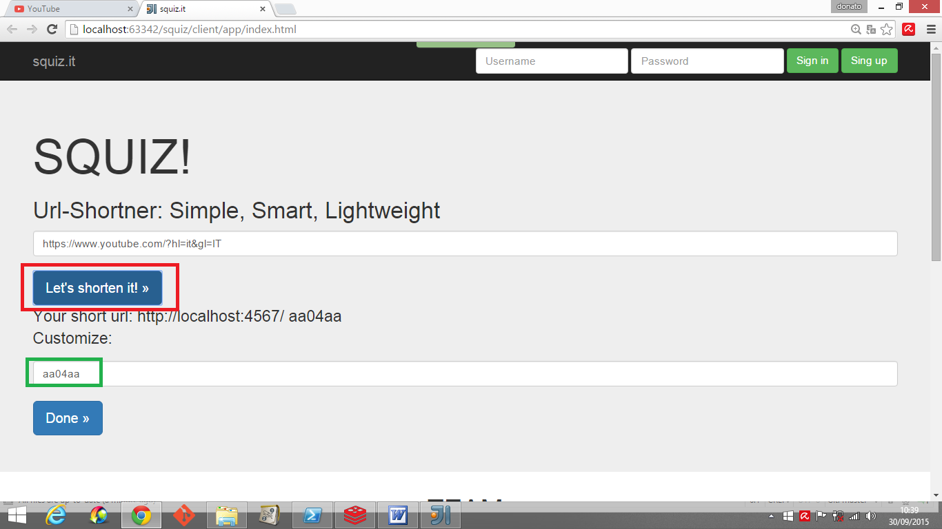

Il rettangolo in rosso sta ad indicare che l’utente ha pigiato su quel pulsante, il sistema ha mostrato lo shortURL messo a disposizione (indicato nel rettangolo verde) ma l’utente non completa l’operazione cliccando sul pulsante dane chiudendo infine l’applicazione
Ad un utente successivo che richiede lo stesso servizio, il sistema offre come prossimo shortURL non quello realmente a disposizione (aa04aa) ma bensì il successivo generato dall’algoritmo (aa05aa) come mostrato in figura:
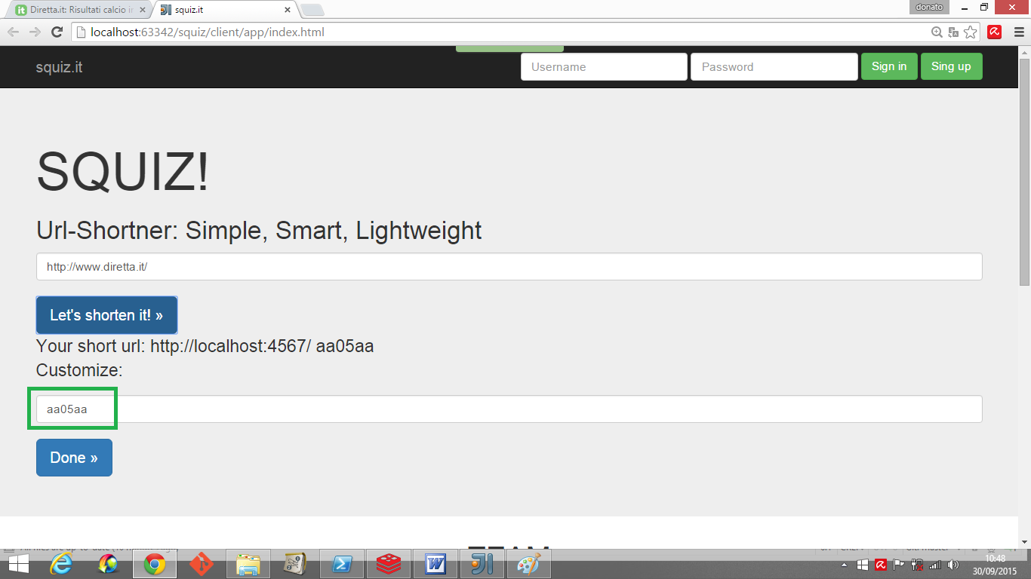

Tale comportamento del sistema non produce un errato funzionamento del sistema nell’ottica dell’utente ma riduce sostanzialmente il numero di shortURL che l’algoritmo mette a disposizione.
Per mancanza di tempo non siamo riusciti a correggere tale errore ma ci ripromettiamo di farlo non appena possibile

Con l’effettuare i test in grande, sono emersi anche delle problematiche riguardanti la connessione del server con il database, problematiche dovute ad un utilizzo errato da parte nostra del connettore di redis. Ovviamente tali problematiche sono state risolte ed ora la connessione funziona correttamente.

In conclusione possiamo ritenerci soddisfatti del nostro lavoro.

